I Варіант
 | (2 б) Яка з точок не належить графіку функції $y=-8$?
 | А) |  | $$\left(0;-8\right);$$ |  | Б) | $$\left(8;-8\right);$$
 | В) |  | $$\left(-8;0\right);$$ |  | Г) | $$\left(-8;-8\right);.$$
 | (2 б) |  |  | Знайдіть значення коефіцієнта $k$ функції $y=kx$, якщо точки $T\left(-2;10\right)$ належить графіку цієї функції.
 | Розвʼязання:
$$10=-2∙k;$$
$$k=-\frac{10}{2};$$
$$k=-5;$$
 | Відповідь: $k=-5.$
 | (2 б) |  |  | Яка з функцій не проходить через початок координат?
 | А) |  |  | $$y=-x;$$ | Б) | $$y=100000000x;$$
 | В) |  |  | $$y=-\frac{1}{4}x;$$ | Г) | $$y=20000000-x;$$
 | *Графік прямої пропорційності завжди проходить через початок координат, отже відповідь – Г) $y=20000000-x;$
 | (2 б) |  |  | Знайдіть значення аргументу, при якому значення функції $y=50-7x$ дорівнює $15$.
 | Розвʼязання:
$$50-7x=15;$$
$$-7x=15-50;$$
$$-7x=-35;$$
$$x=5;$$
 | Відповідь: $x=5.$

 | (2 б) |  | Не виконуючи побудови, знайдіть координати точки перетину гарфіків функцій $y=7x+2$ та $y=3x+14$.
 | Розвʼязання:
Якщо функції перетинаються в одній точці, то в даній точці в них однакові значення абсцис та ординат, отже:
$7x+2=3x+14$;
$$4x=12;$$
$$x=3;$$

$$y\left(3\right)=7∙3+2=23.$$
 | Відповідь: $\left(7;23\right)$.

 | (2 б) | Побудуйте графік функції $y=3x-6$ та за допомогою графіка знайдіть:
 |  | А) | Найбільше та найменше значення функції на проміжку від $2$ до $5$ включно;
 |  | Б) | Координати точки перетину графіка функції з віссю абсцис.
 | 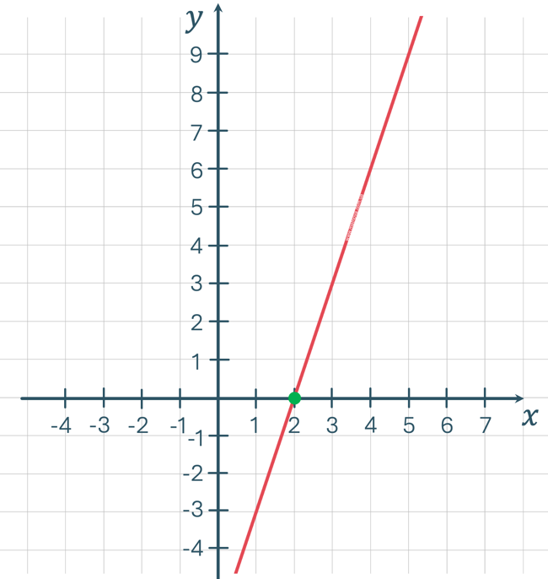 |  |  | Відповідь: | А) | Найбільше значення: $9$;  Найменше значення: $0$;
 |  |  |  |  | Б) | $$\left(2;0\right).$$

II Варіант
 | (2 б) Яка з точок не належить графіку функції $y=-1$?
 | А) |  | $$\left(1;1\right);$$ |  | Б) | $$\left(0;-1\right);$$
 | В) |  | $$\left(-1;-1\right);$$ |  | Г) | $$\left(1;-1\right);$$
 | (2 б) |  |  | Знайдіть значення коефіцієнта $k$ функції $y=kx$, якщо точки $M\left(-1;8\right)$ належить графіку цієї функції.
 | Розвʼязання:
$$8=-1∙k;$$
$$k=-\frac{8}{1};$$
$$k=-8;$$
 | Відповідь: $k=-8$;
 | (2 б) |  |  | Яка з функцій не проходить через початок координат?
 | А) |  |  | $$y=88888888x;$$ | Б) | $$y=8x;$$
 | В) |  |  | $$y=77777777-x;$$ | Г) | $$y=-\frac{1}{2}x;$$
 | *Графік прямої пропорційності завжди проходить через початок координат, отже відповідь – В) $y=77777777-x;$
 | (2 б) |  |  | Знайдіть значення аргументу, при якому значення функції $y=-12x+8$ дорівнює $-40$.
 | Розвʼязання:
$$-12x+8=-40;$$
$$-12x=-40-8;$$
$$-12x=-48;$$
$$x=4;$$
 | Відповідь: $x=4.$

 | (2 б) |  | Не виконуючи побудови, знайдіть координати точки перетину гарфіків функцій $y=4x+2$ та $y=-2x+14$.
 | Розвʼязання:
Якщо функції перетинаються в одній точці, то в даній точці в них однакові значення абсцис та ординат, отже:
$4x+2=-2x+14$;
$$6x=12;$$
$$x=2;$$

$$y\left(2\right)=4∙2+2=10.$$
 | Відповідь: $\left(2;10\right)$.

 | (2 б) | Побудуйте графік функції $y=3x+9$ та за допомогою графіка знайдіть:
 |  | А) | Найбільше та найменше значення функції на проміжку від $-4$ до $-1$ включно;
 |  | Б) | Координати точки перетину графіка функції з віссю абсцис.
 | 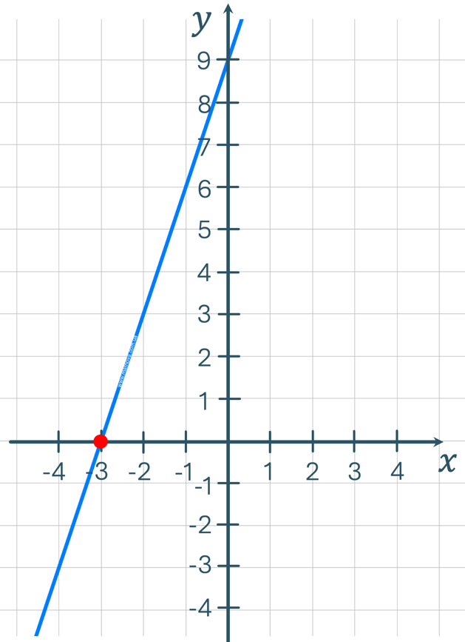 |  |  | Відповідь: | А) | Найбільше значення: $6$;  Найменше значення: $-3$;
 |  |  |  |  | Б) | $$\left(-3;0\right).$$

